# РОССИЙСКИЙ УНИВЕРСИТЕТ ДРУЖБЫ НАРОДОВ

**Факультет Физико-Математических Наук Кафедра прикладной информатики и теории вероятностей**

# ОТЧЁТ

**ПО ЛАБОРАТОРНОЙ РАБОТЕ № **

*дисциплина: Операционные системы*

Студент: Манаева Варвара Евгеньевна Группа: НФИбд-01-20

Преподаватель: Кулябов Дмитрий Сергеевич

# МОСКВА

2021 г.

# Техническое оснащение:

Персональный компьютер с операционной системой Windows 7; Планшет для записи видеосопровождения и голосовых комментариев;

Виртуальная коробка VirtualBox, виртуальная машина с установленной на ней операционной системой CentOS; Microsoft Teams, использующийся для записи скринкаста лабораторной работы;

Приложение MarkPad 2 для редактирования файлов формата *md*; *pandoc* для конвертации файлов отчётов и презентаций.

# Объект и предмет исследования:

**Цель:** познакомиться с операционной системой Linux, получить практические навыки работы с редактором Emacs.

# Задачи:

1. Ознакомиться с теоретической справкой в задании;
2. Ознакомиться с интерфейсом редактора emacs;
3. Ознакомиться с методами работы в редакторе emacs.

# Условные обозначения и термины:

*Определение 1.* Буфер — объект, представляющий какой-либо текст. Буфер может содержать что угодно, например, результаты компиляции программы или встроенные подсказки. Практически всё взаимодействие с пользователем, в том числе интерактивное, происходит посредством буферов.

*Определение 2.* Фрейм соответствует окну в обычном понимании этого слова. Каждый фрейм содержит область вывода и одно или несколько окон Emacs.

*Определение 3.* Окно — прямоугольная область фрейма, отображающая один из буферов. Каждое окно имеет свою строку состояния, в которой выводится следующая информация: название буфера, его основной режим, изменялся ли текст буфера и как далеко вниз по буферу расположен курсор. Каждый буфер находится только в одном из возможных основных режимов.

Существующие основные режимы включают режим Fundamental (наименее специализированный), режим Text, режим Lisp, режим С, режим Texinfo и другие. Под второстепенными режимами понимается список режимов, которые включены в данный момент в буфере выбранного окна.

*Определение 4.* Область вывода — одна или несколько строк внизу фрейма, в которой Emacs выводит различные сообщения, а также запрашивает подтверждения и дополнительную информацию от пользователя.

*Определение 5.* Минибуфер используется для ввода дополнительной информации и всегда отображается в области вывода.

*Определение 6.* Точка вставки — место вставки (удаления) данных в буфере.

*Определение 7.* Режим — пакет расширений, изменяющий поведение буфера Emacs при редактировании и просмотре текста (например, для редактирования исходного текста программ на языках С или Perl).

# Теоретические вводные данные:

Для запуска Emacs необходимо в командной строке набрать emacs (или emacs & для работы в фоновом режиме относительно консоли). Для работы с Emacs можно использовать как элементы меню, так и различные сочетания клавиш. Например, для выхода из Emacs можно воспользоваться меню File и выбрать пункт Quit , а можно нажать последовательно Ctrl-x Ctrl-c (в обозначениях Emacs: C-x C-c).

Многие рутинные операции в Emacs удобнее производить с помощью клавиатуры, а не графического меню. Наиболее часто в командах Emacs используются сочетания c клавишами Ctrl и Meta (в обозначениях Emacs: C- и M-; клавиша Shift в Emasc обозначается как S-). Так как на клавиатуре для IBM PC совместимых ПК клавиши Meta нет, то вместо неё можно использовать Alt или Esc . Для доступа к системе меню используйте клавишу F10 .ъ

Клавиши Ctrl , Meta и Shift принято называть префиксными. Например, запись M-x означает, что надо удерживая клавишу Meta (или Alt ), нажать на клавишу x.

Для открытия файла следует использовать команду C-x C-f (надо, удерживая клавишу Ctrl , нажать на клавишу x , затем отпустить обе клавиши и снова, удерживая клавишу Ctrl , нажать на клавишу f ).

По назначению префиксные сочетания клавиш различаются следующим образом:

C-x — префикс ввода основных команд редактора (например, открытия, закрытии, сохранения файла и т.д.); C-c — префикс вызова функций, зависящих от используемого режима.

В табл. 7.1 приведены основные комбинации клавиш, используемые для перемещения курсора в буфере Emacs (также работают и обычные навигационные клавиши, например, стрелки).

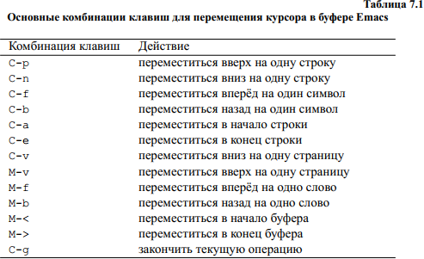

Далее в табл. 7.2–7.7 приведены наиболее часто используемые комбинации клавиш для выполнения действий в Emacs.

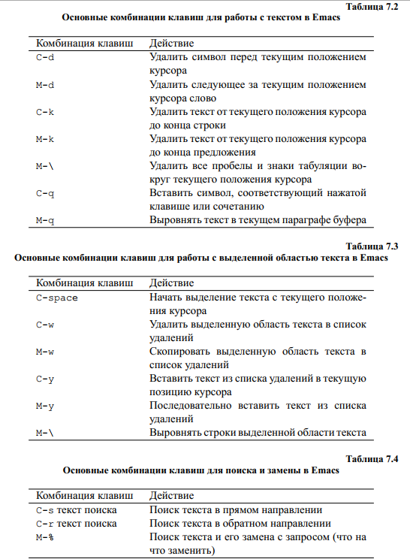

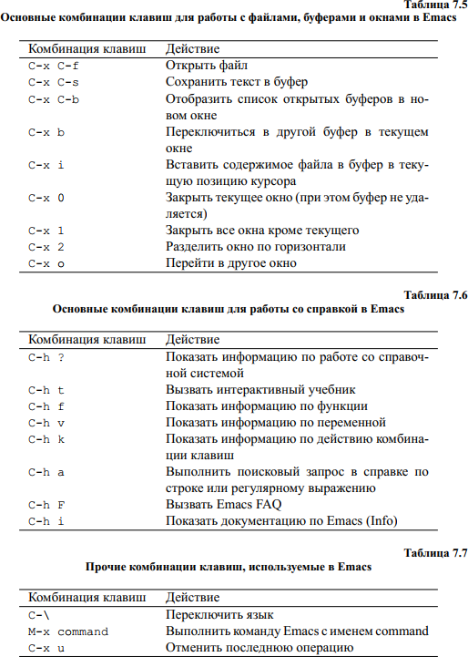

# Регулярные выражения

При работе с командами Emacs можно использовать регулярные выражения (табл. 7.8). Основные отличия от PCRE (Perl Compatible Regular Expressions — библиотека регулярных выражений в стиле Perl):

\s не задаёт пробел;

\t не задаёт табуляцию;

операция «или» и скобки группировки экранируются.

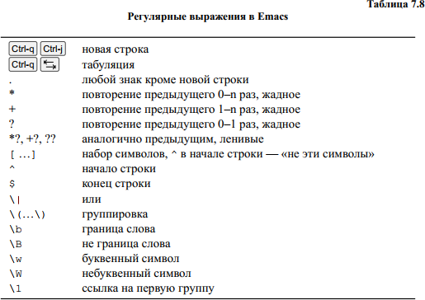

# Этапы работы:

1. Открыла emacs.



1. Создала файл lab07.sh с помощью комбинации Ctrl-x Ctrl-f (C-x C-f).

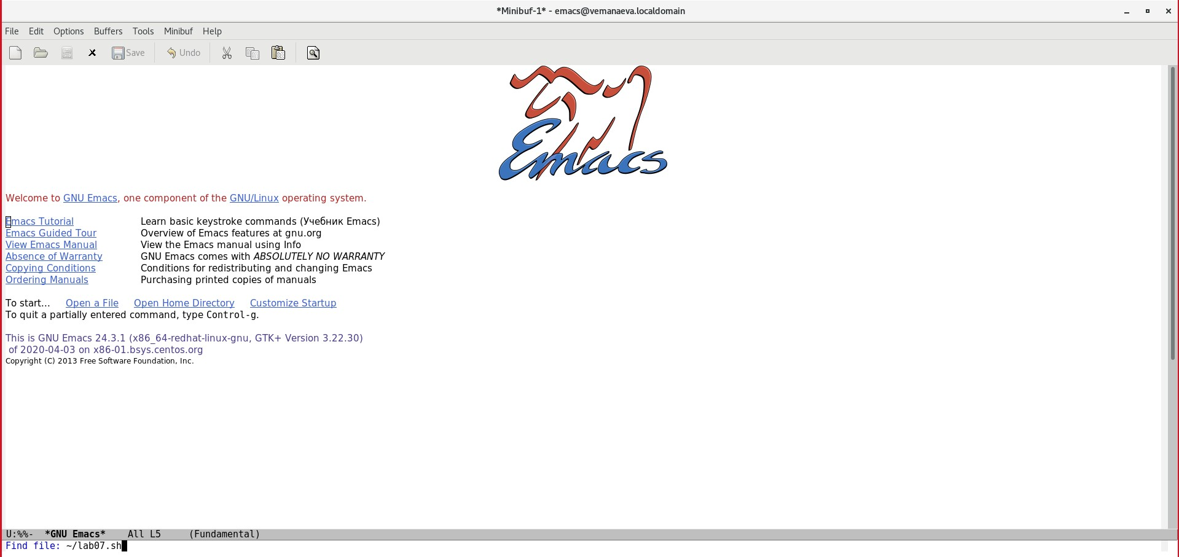

1. Набрала текст: *#!/bin/bash HELL=Hello*

*function hello { LOCAL HELLO=World*

*echo $HELLO*

*}*

*echo $HELLO hello*

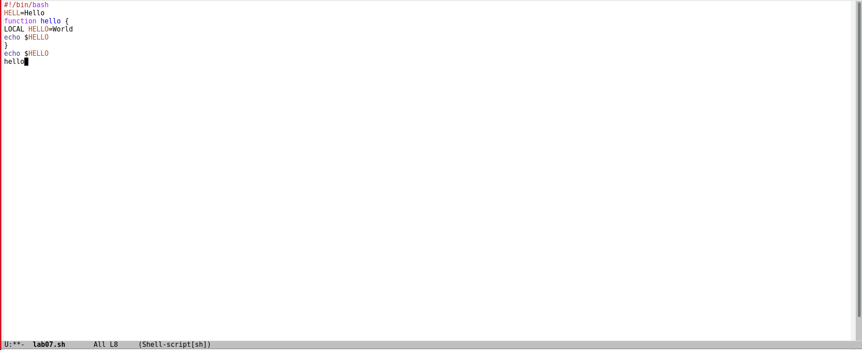

1. Сохранила файл с помощью комбинации Ctrl-x Ctrl-s (C-x C-s).

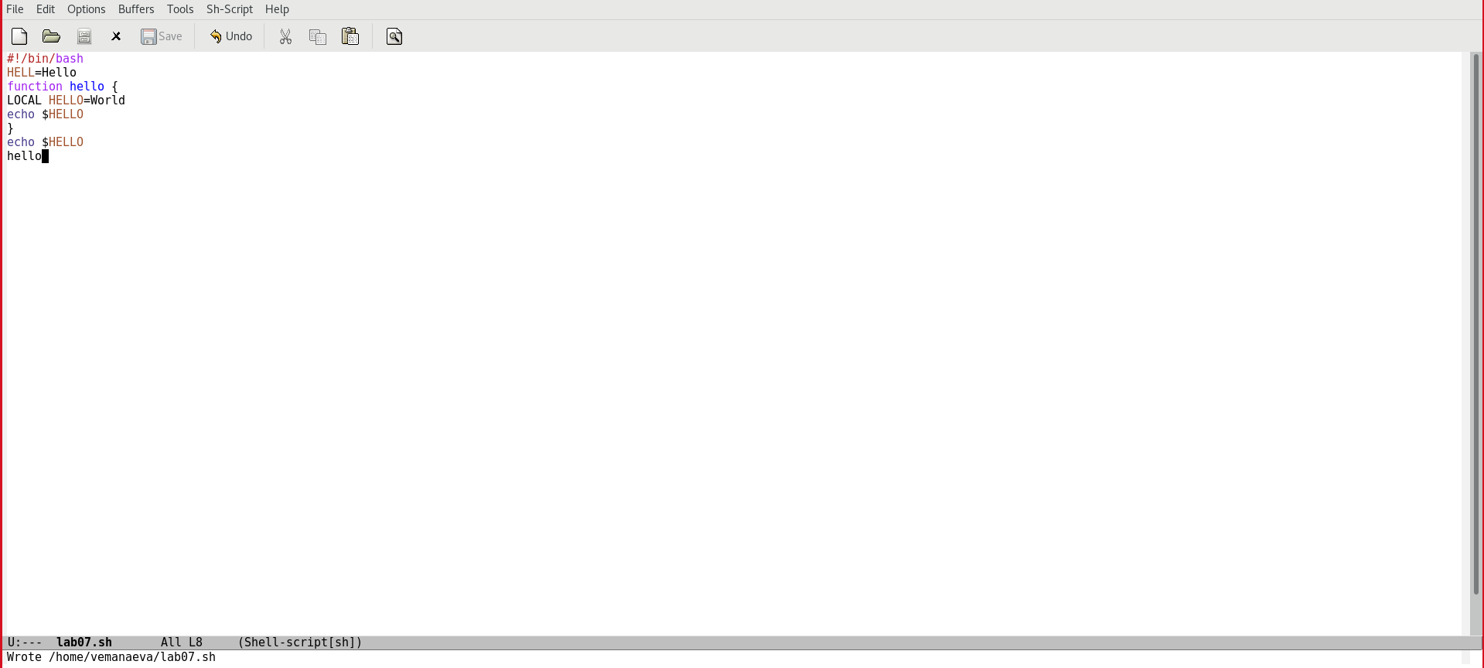

1. Проделала с текстом стандартные процедуры редактирования, каждое действие осуществлялось комбинацией клавиш. 5.1) Вырезала одной командой целую строку (С-k).

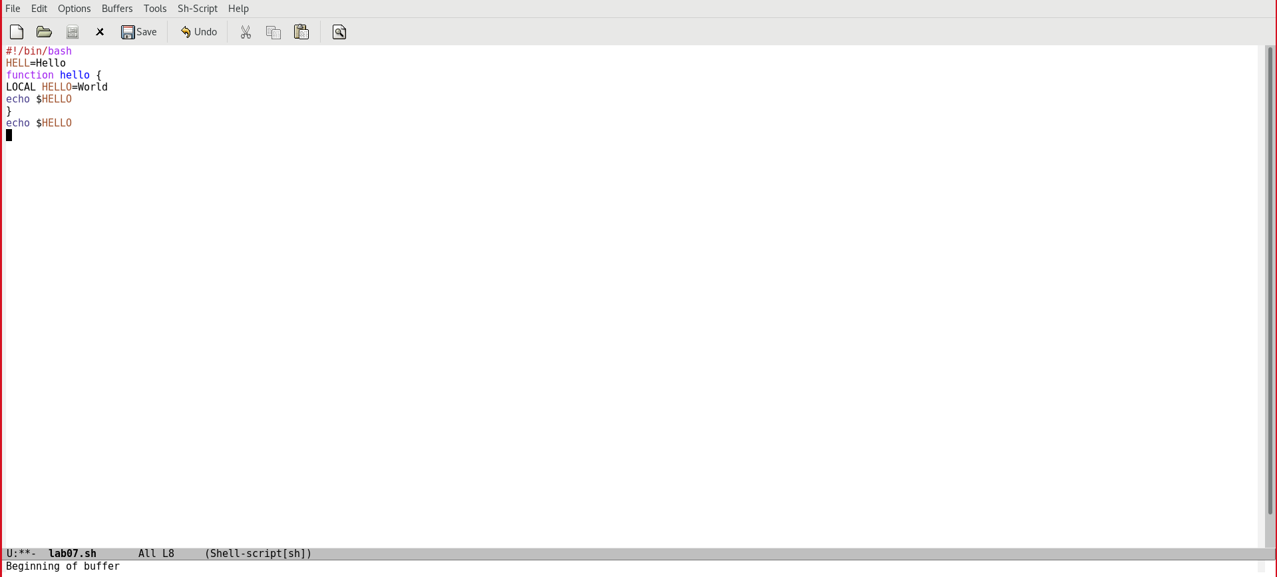

* 1. Вставила эту строку в конец файла (C-y).

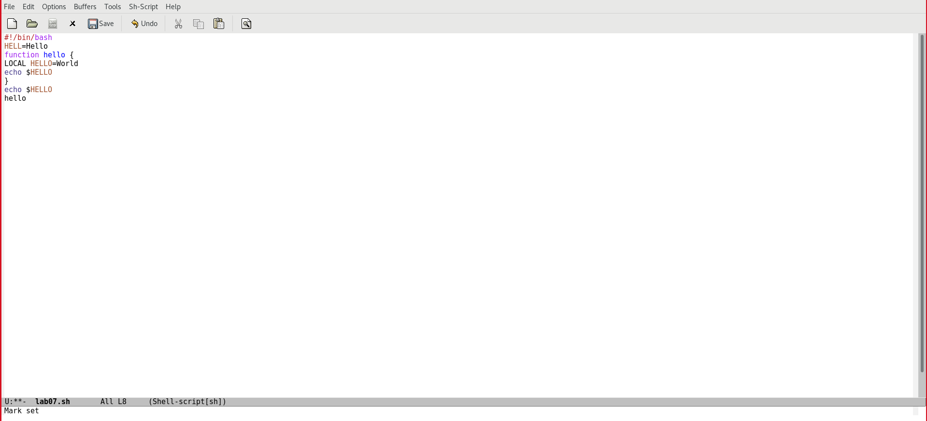

* 1. Выделила область текста (C-space).

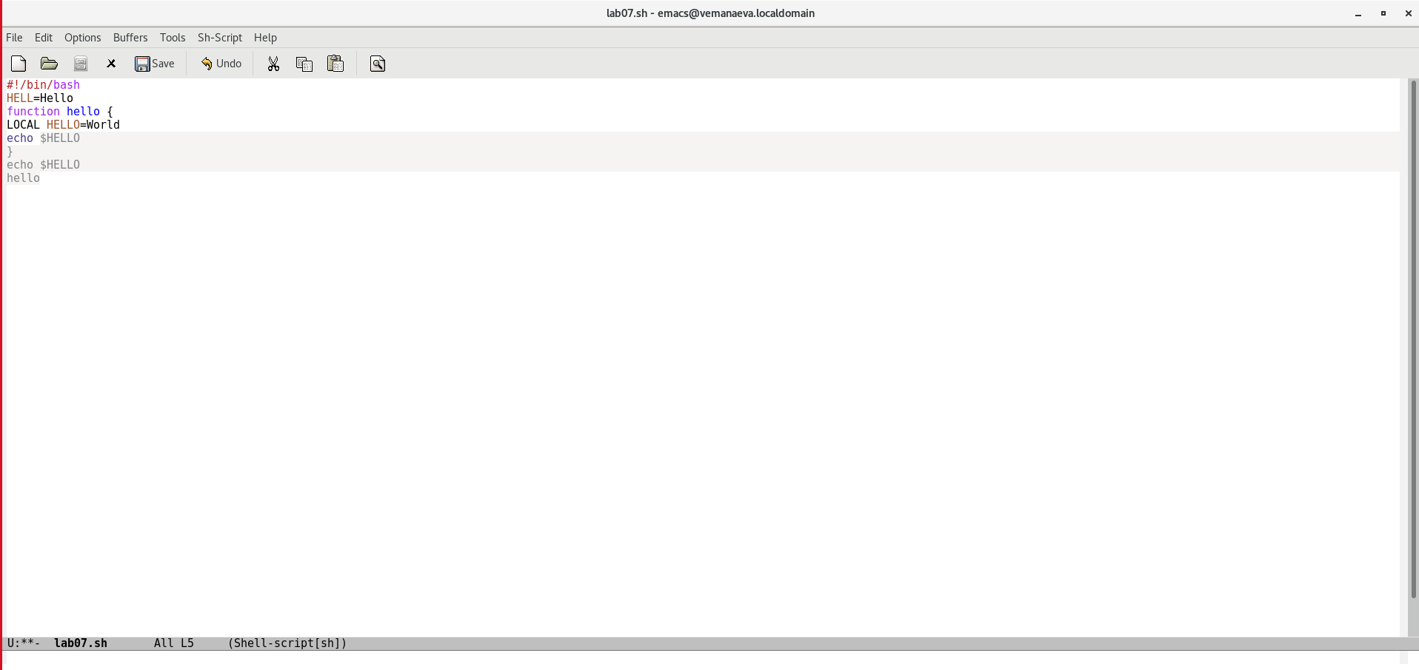

* 1. Скопировала область в буфер обмена (M-w). 5.5) Вставила область в конец файла.

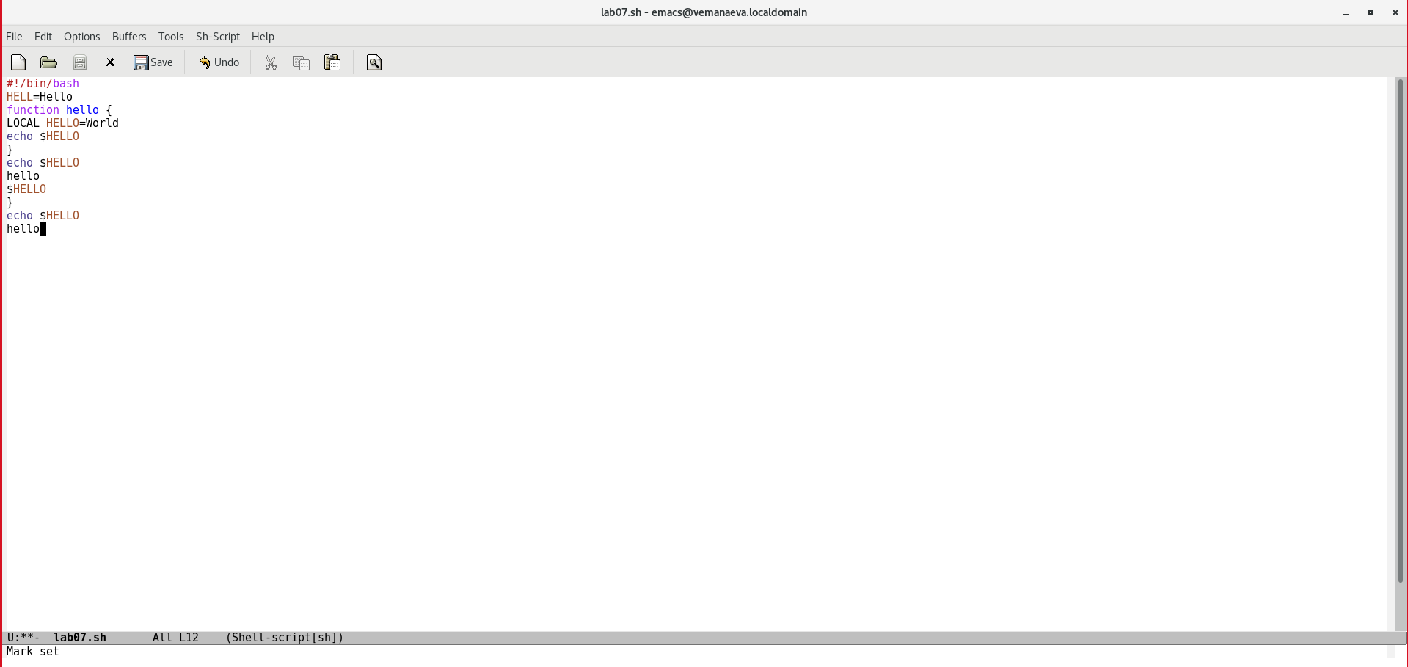

* 1. Вновь выделила эту область и на этот раз вырезала её (C-w).

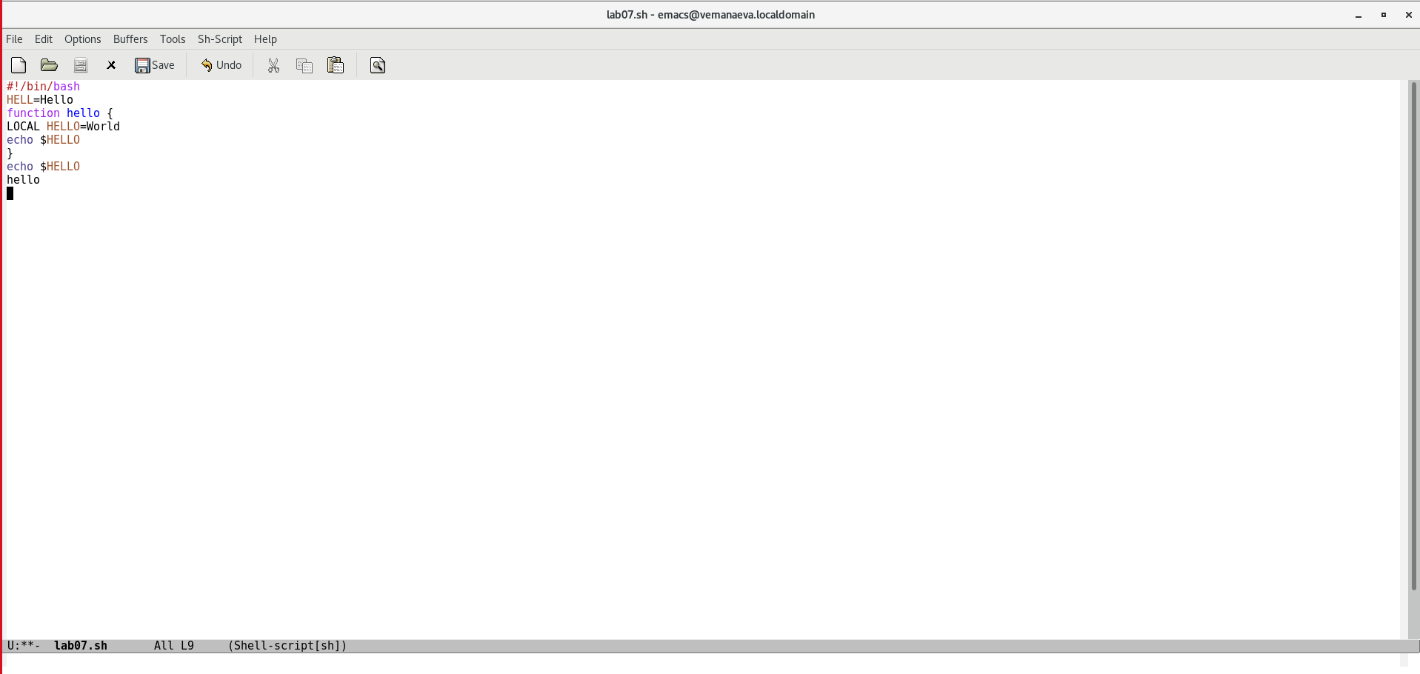

* 1. Отменила последнее действие (C-/).

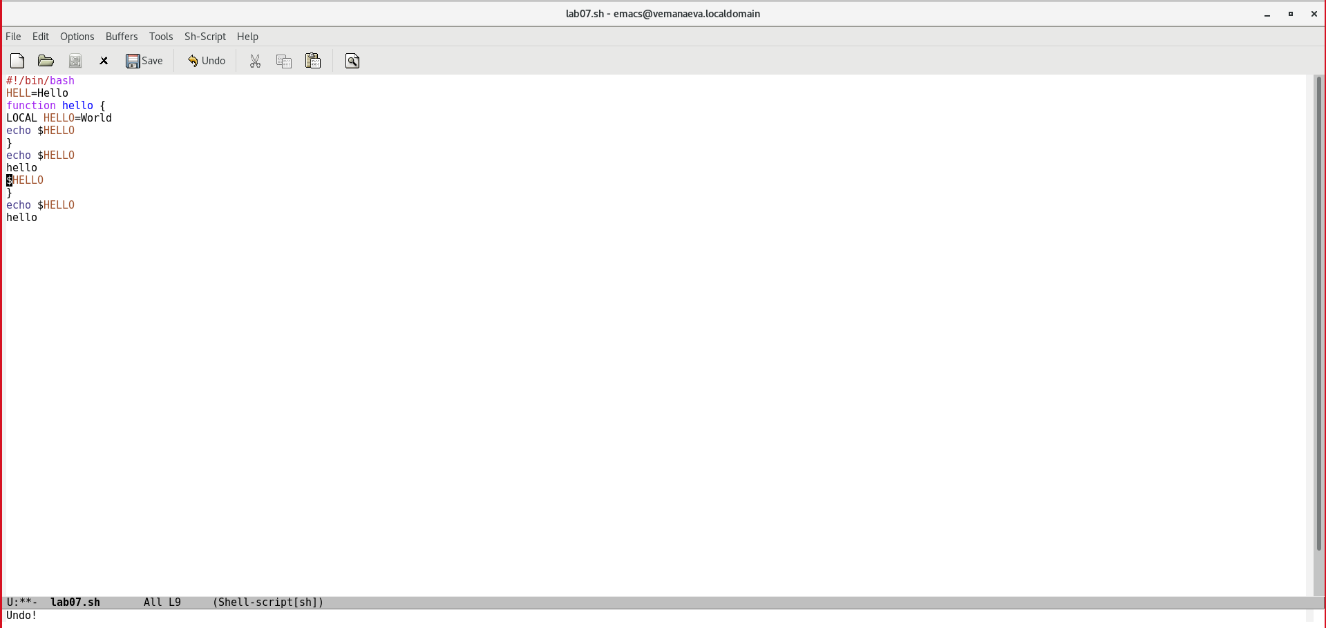

1. Научилась использовать команды по перемещению курсора. 6.1) Переместила курсор в начало строки (C-a).

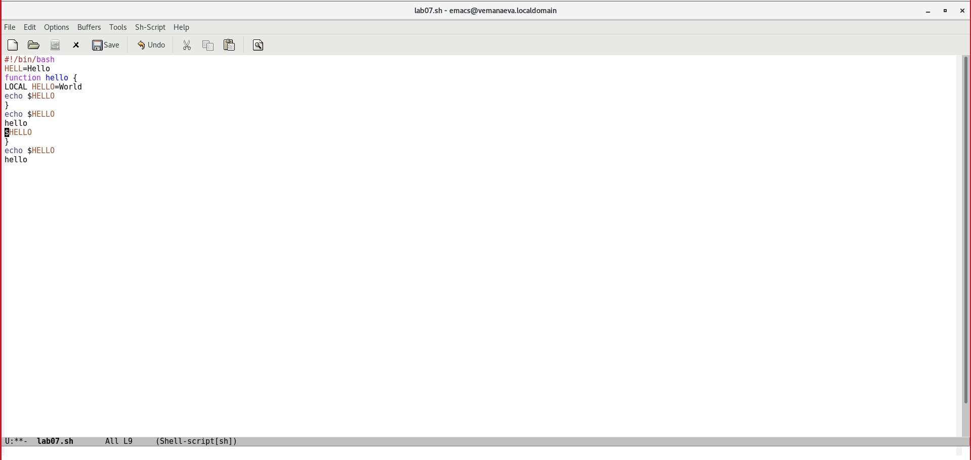

* 1. Переместила курсор в конец строки (C-e).

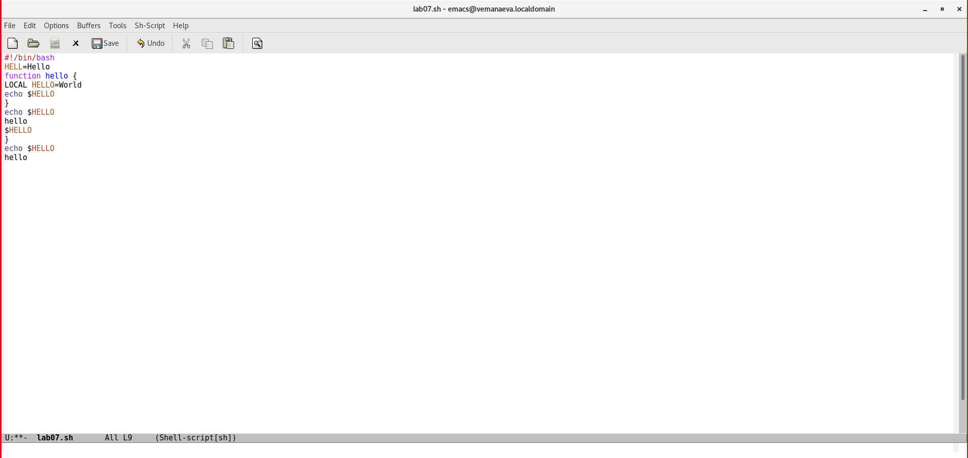

* 1. Переместила курсор в начало буфера (M-<).

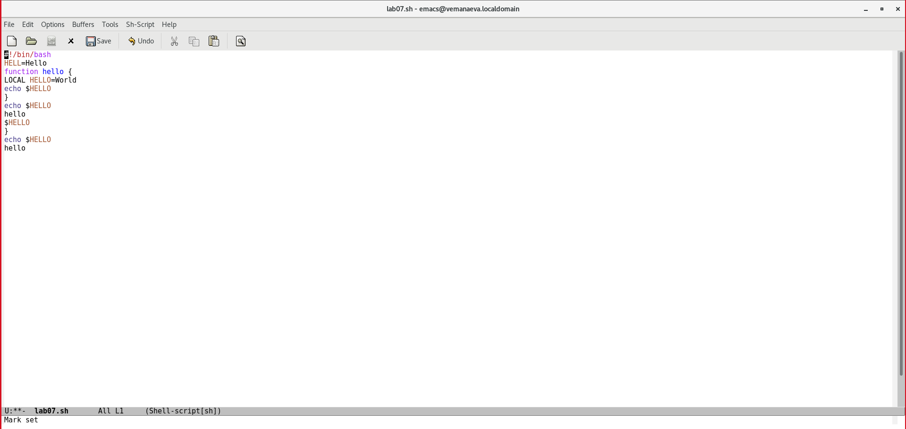

* 1. Переместила курсор в конец буфера (M->).

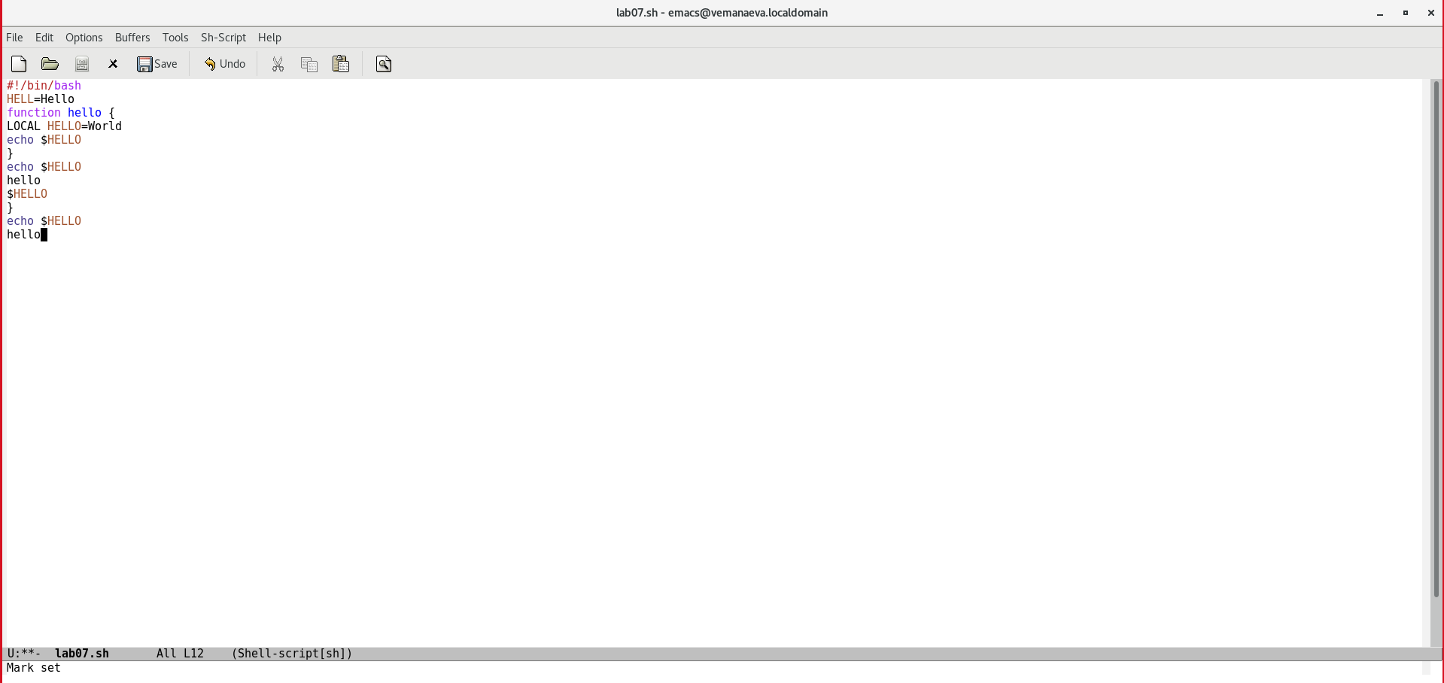

1. Управление буферами. 7.1) Вывела список активных буферов на экран (C-x C-b).

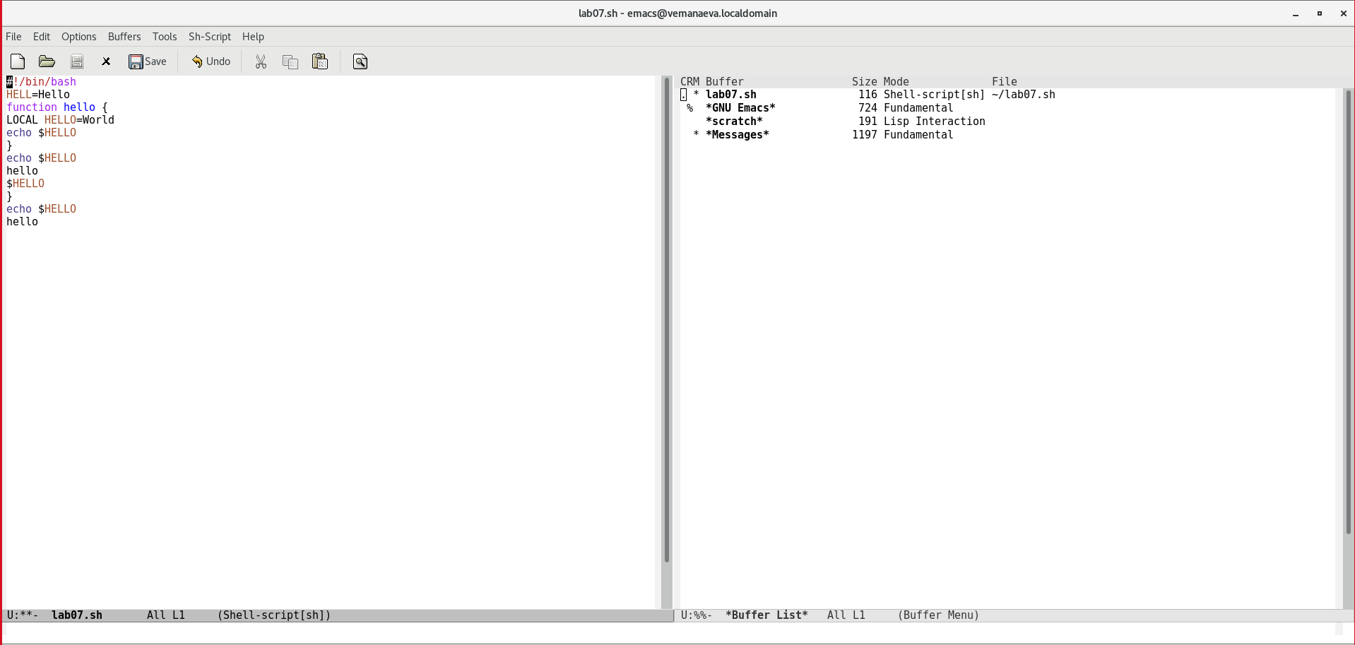

* 1. Переместилась во вновь открытое окно (C-x) o со списком открытых буферов и переключилась на другой буфер.

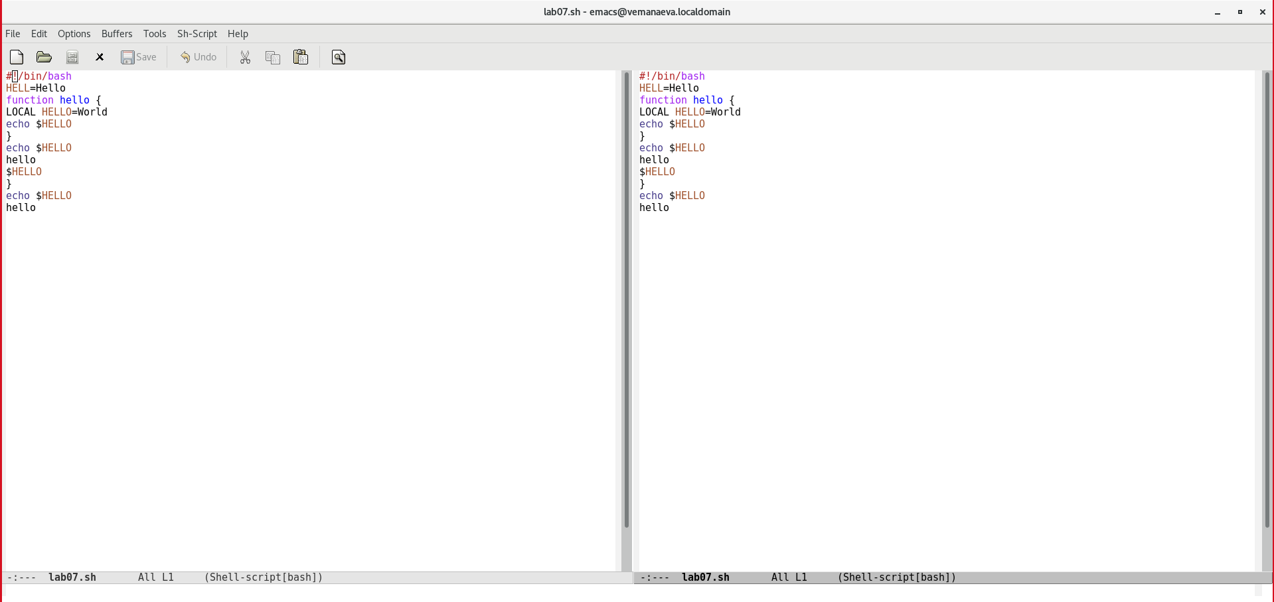

* 1. Закрыла это окно (C-x 0).

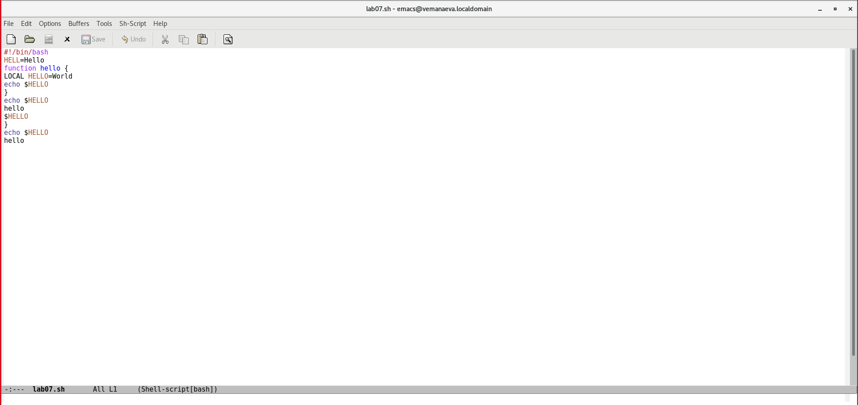

* 1. Вновь переключилась между буферами, но без вывода их списка на экран (C-x b).

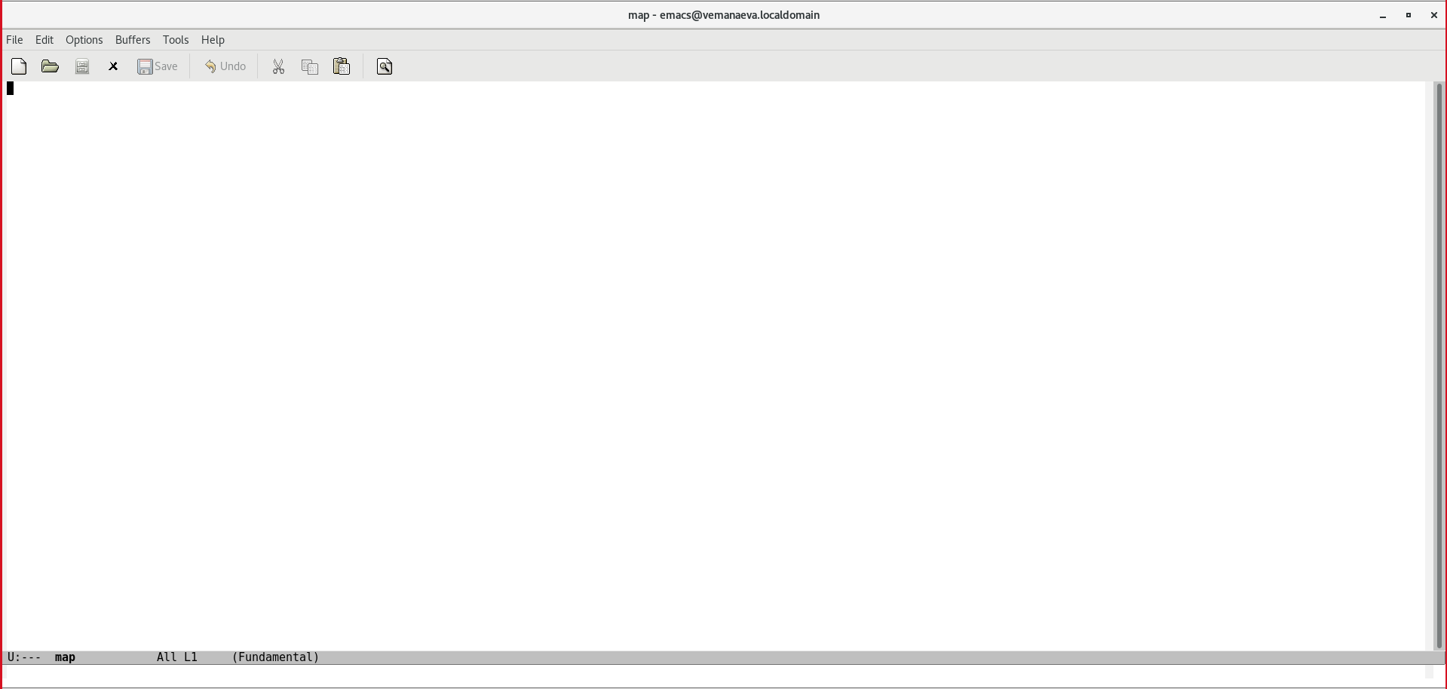

1. Управление окнами. 8.1) Поделила фрейм на 4 части: разделила фрейм на два окна по вертикали (C-x 3), а затем каждое из этих окон на две части по горизонтали (C-x 2).

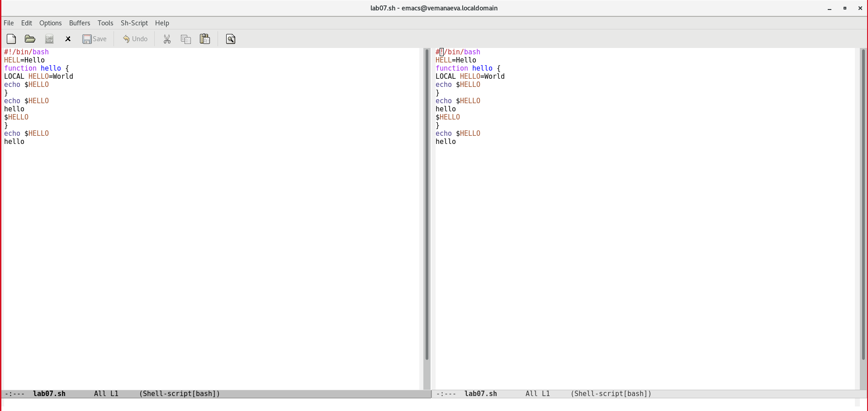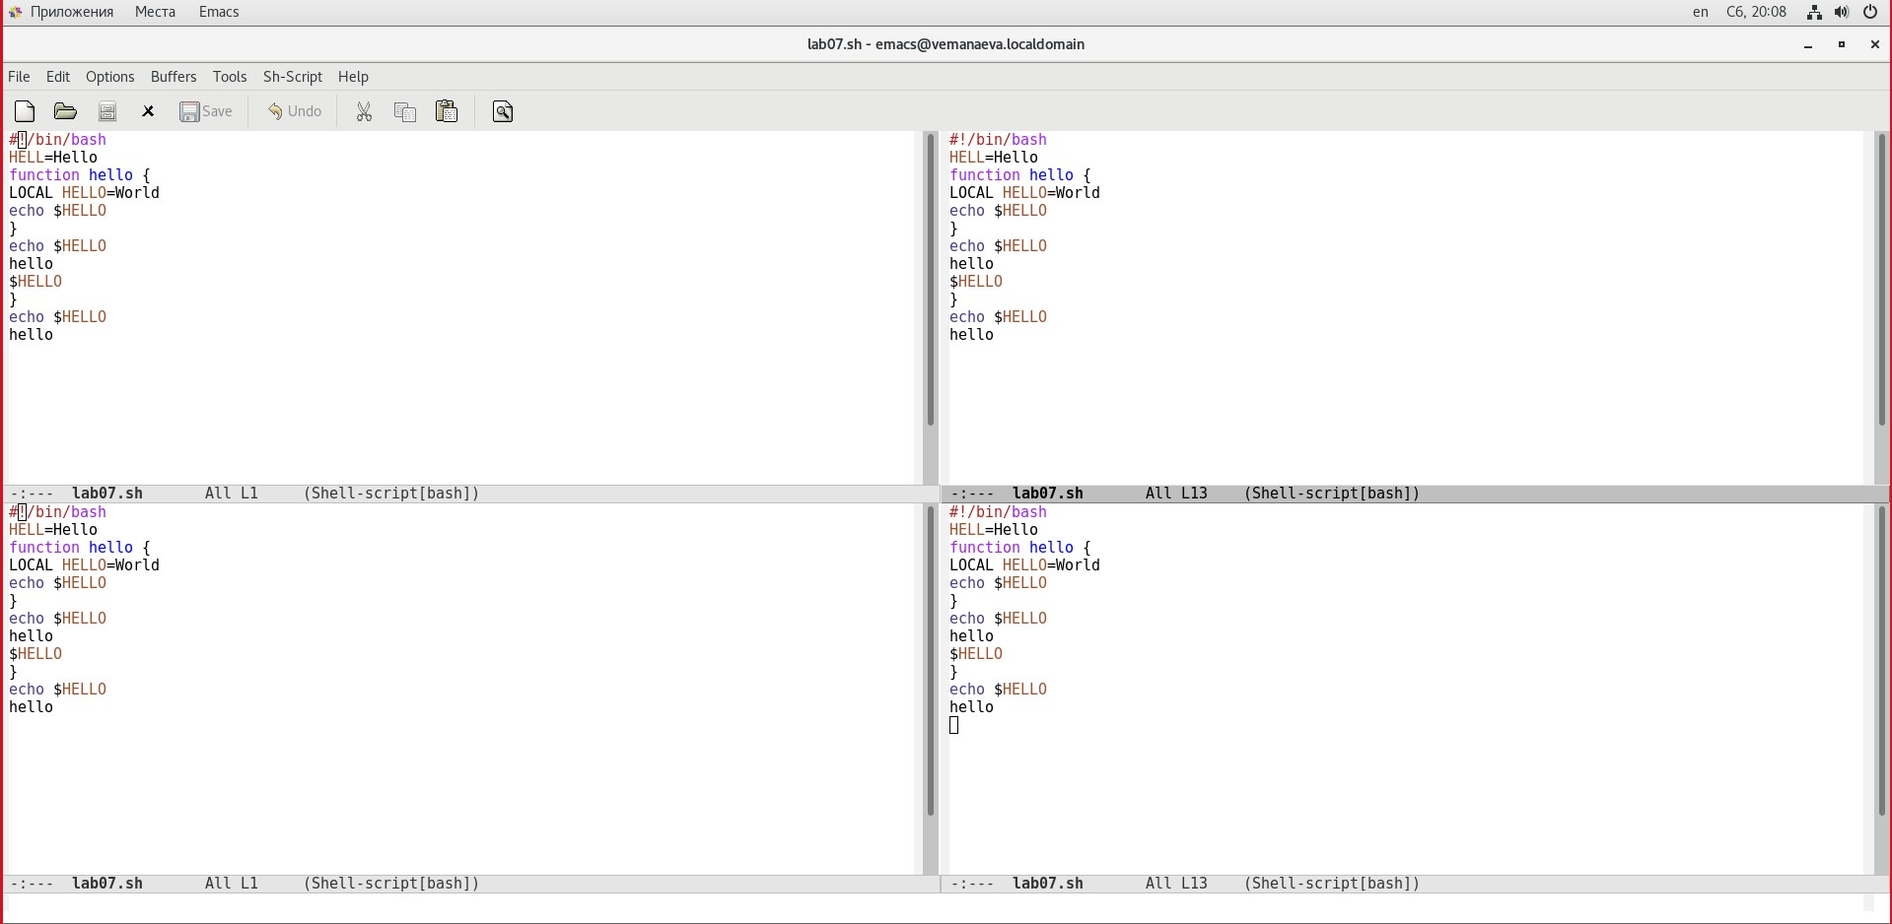

8.2) В каждом из четырёх созданных окон открыла новый буфер (файл) и ввела несколько строк текста.

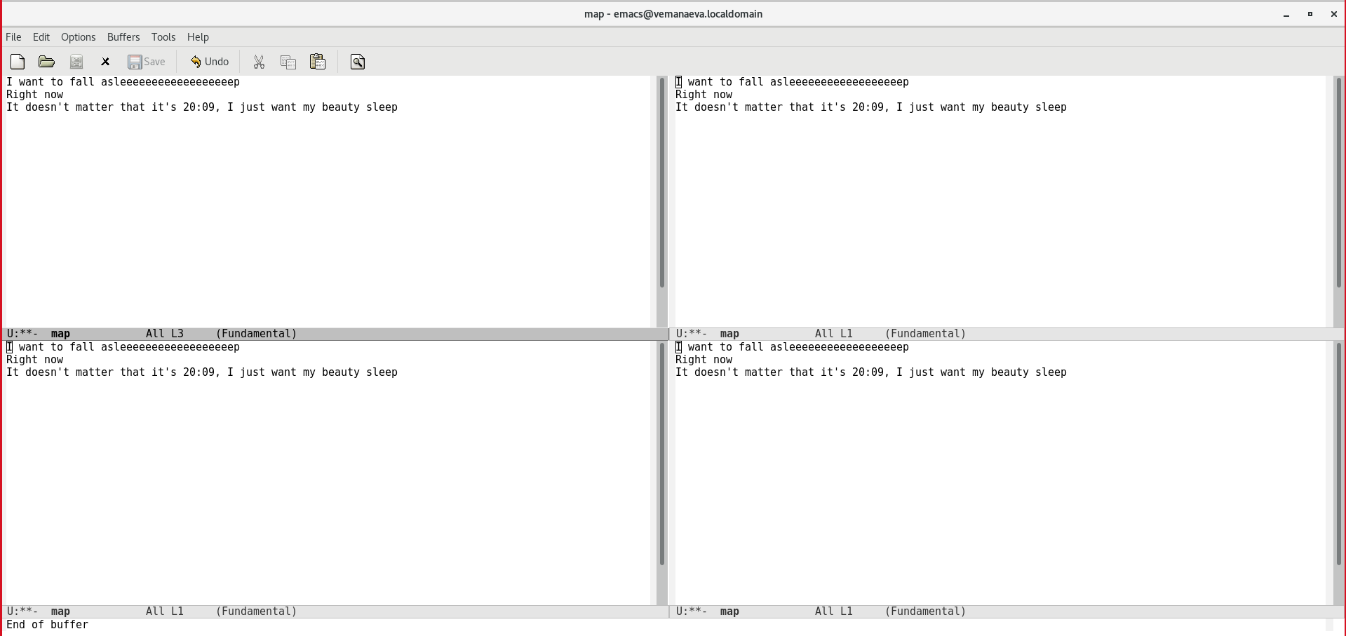

1. Режим поиска 9.1) Переключилась в режим поиска (C-s) и нашла несколько слов, присутствующих в тексте.

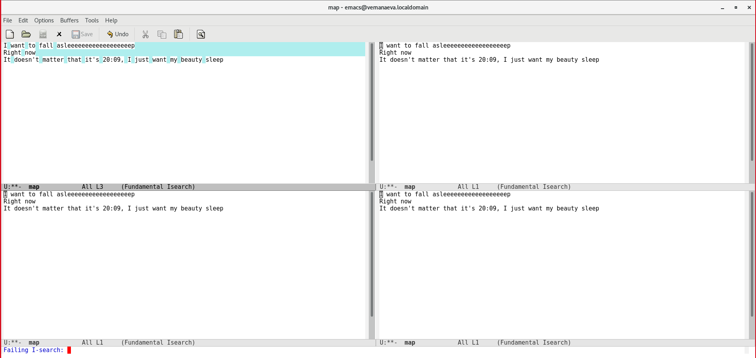

* 1. Переключалась между результатами поиска, нажимая C-s.

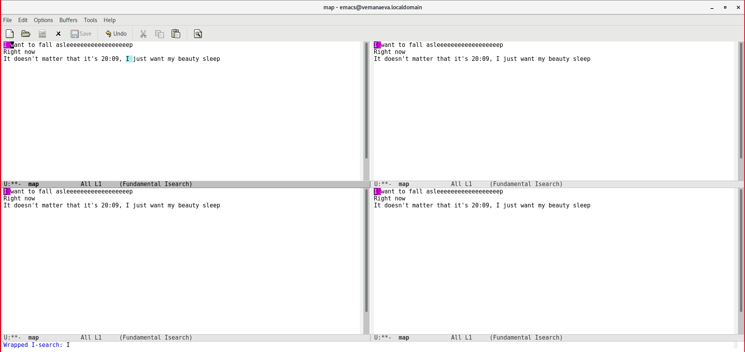

* 1. Вышла из режима поиска, нажав C-g.

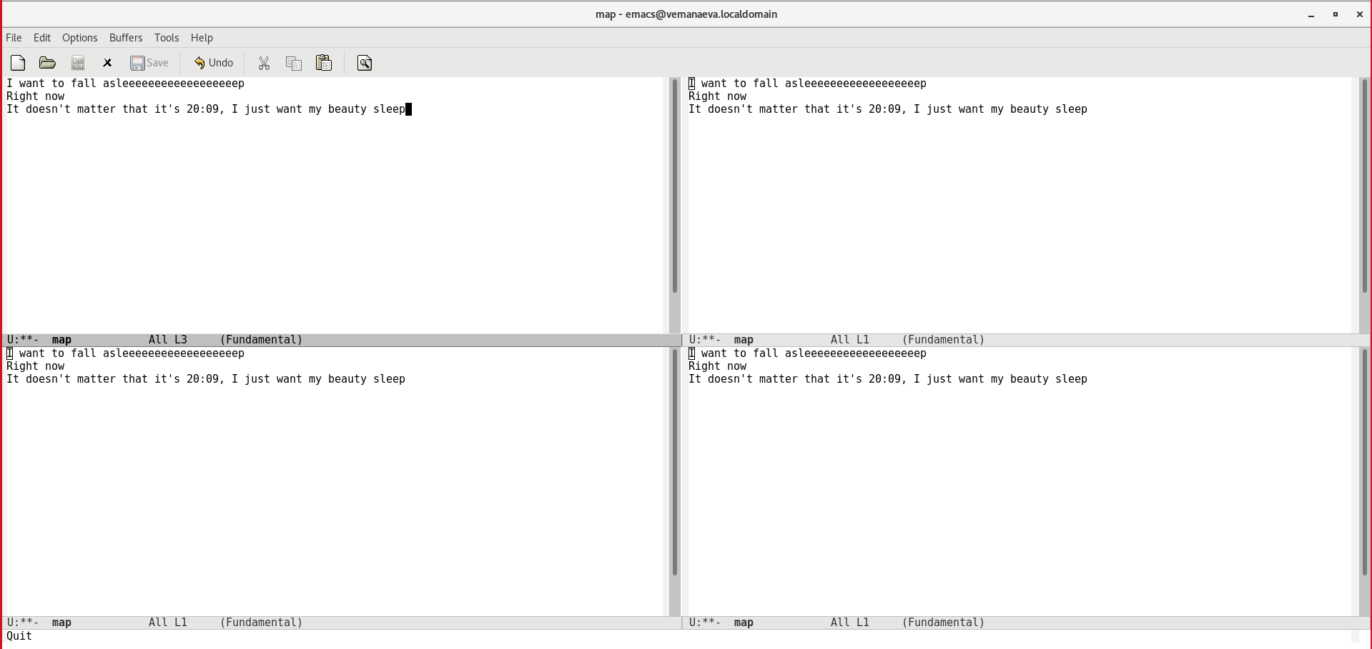

* 1. Перешла в режим поиска и замены (M-%), ввела текст, который следует найти и заменить, нажала Enter , затем ввела текст для замены. После того как были подсвечены результаты поиска, нажала ! для подтверждения замены.

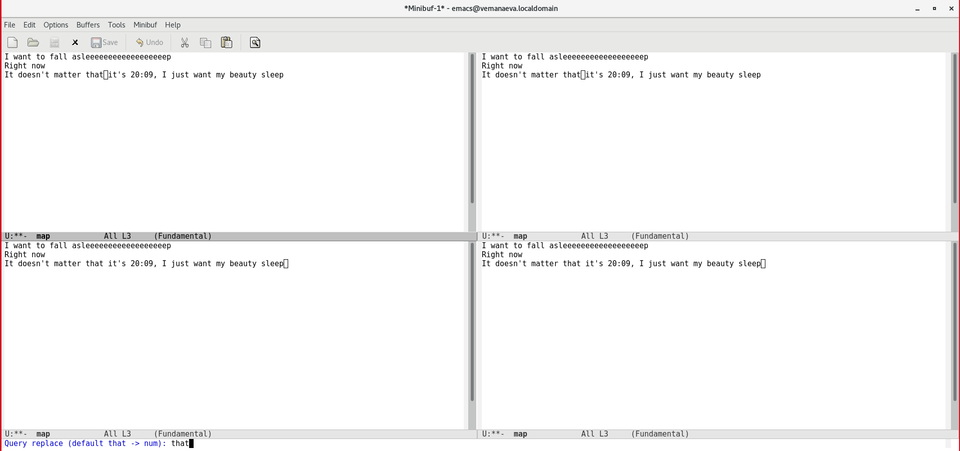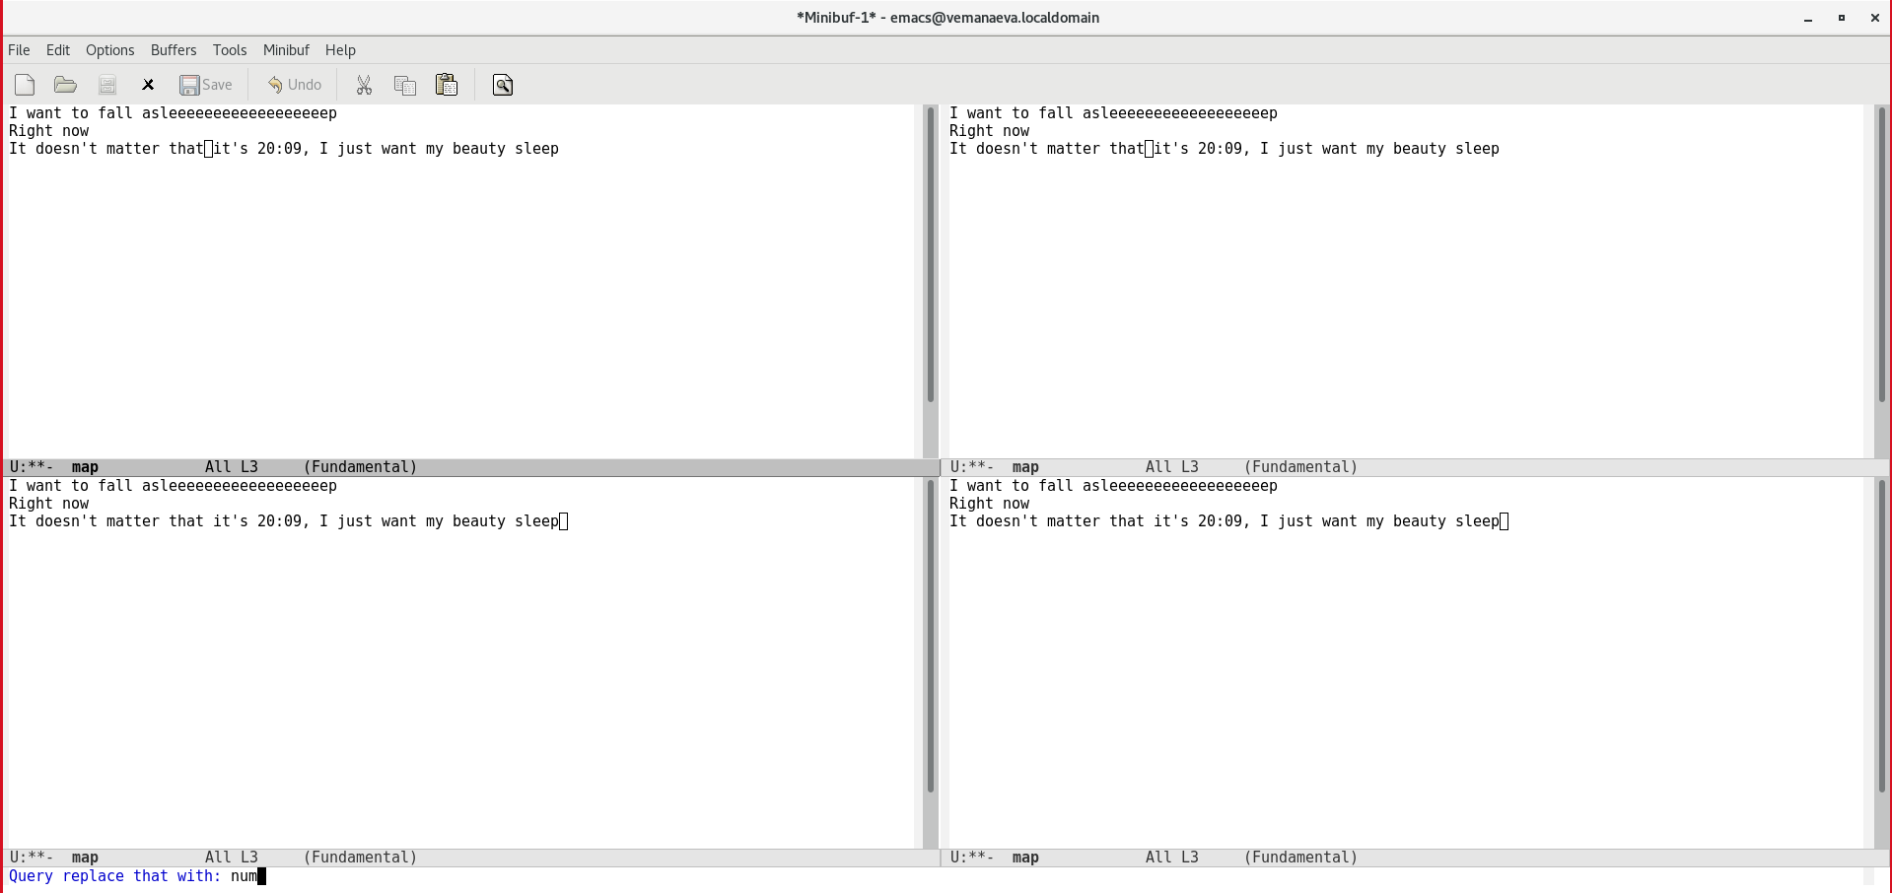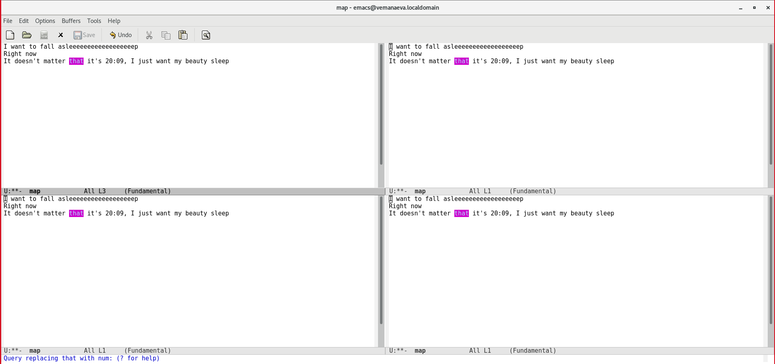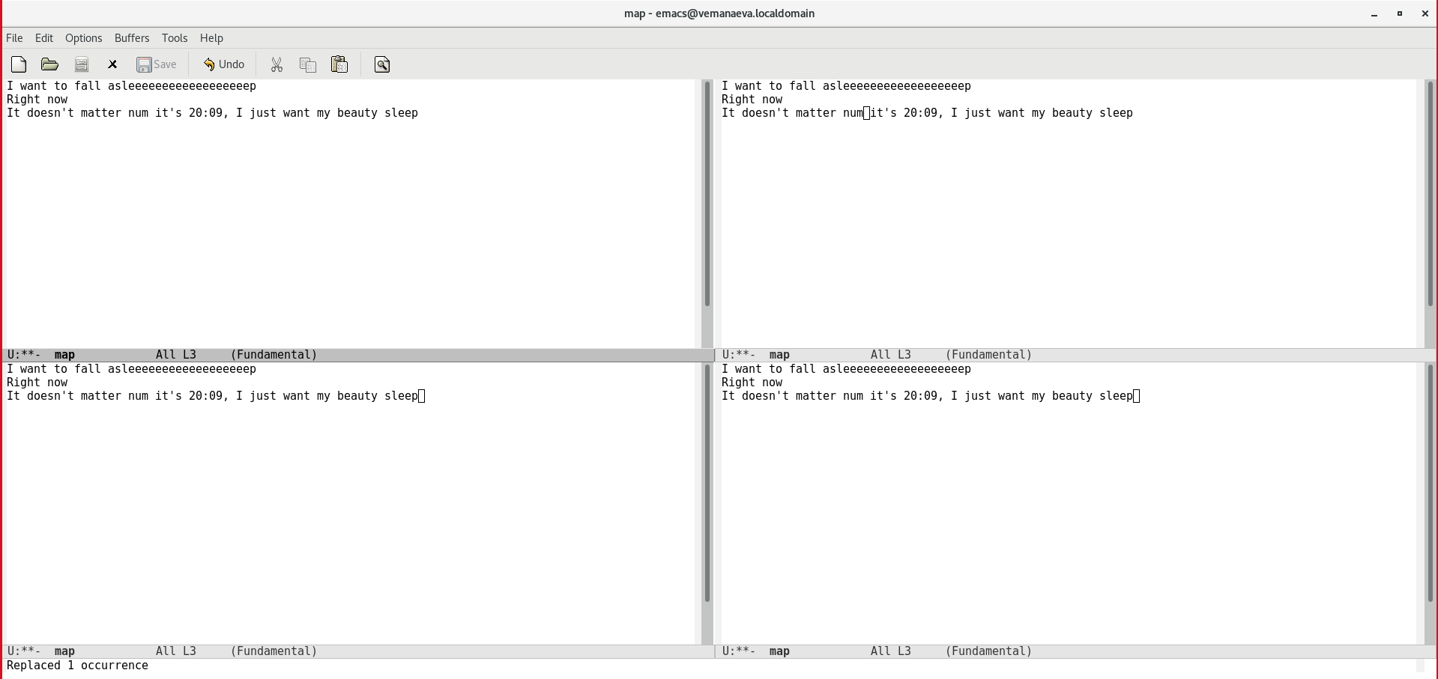

* 1. Испробовала другой режим поиска, нажав M-s o.

Он отличается от обычного режима тем, что при поиске указывает номера строк в которых найдено введённое слово и выделяет их цветом. В обычном режиме выделение цветом появляется, только когда нужно подтвердить замену.

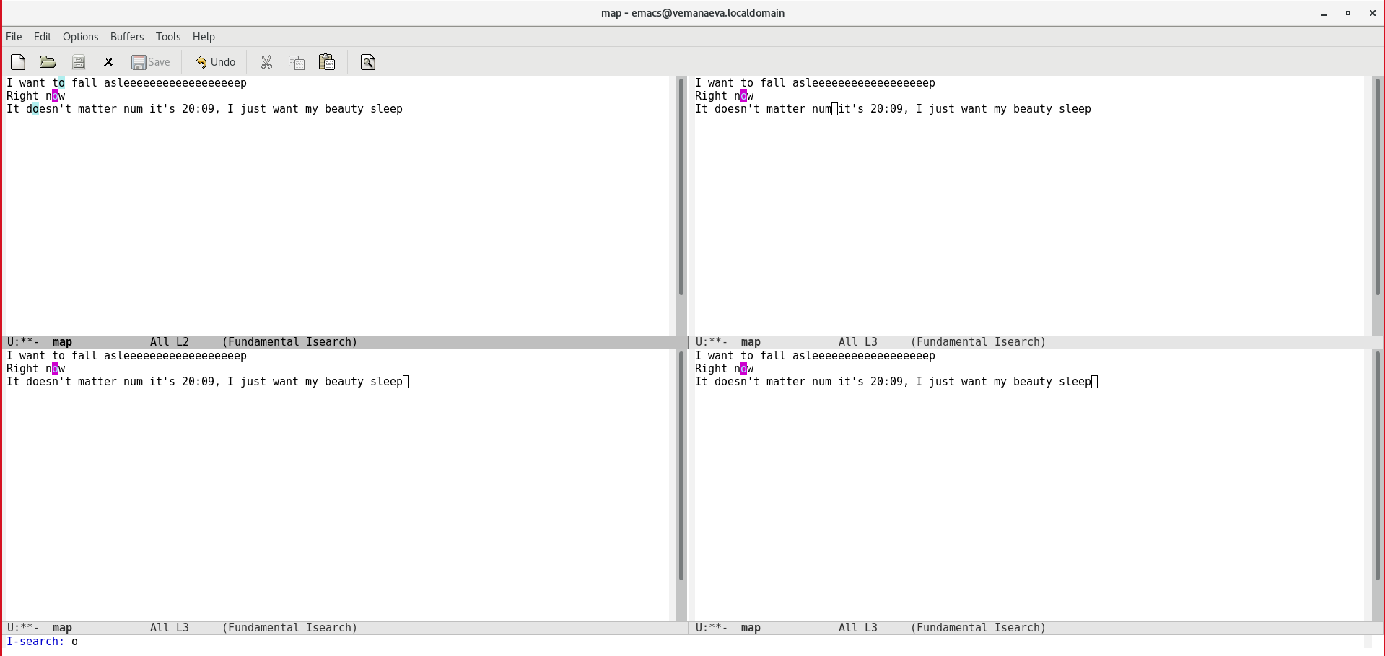

**Выводы:** я познакомилась с операционной системой Linux, получила практические навыки работы с редактором Emacs.

# Контрольные вопросы:

1. *Кратко охарактеризуйте редактор emacs.*

Ответ: . Emacs представляет собой мощный экранный редактор текста, написанный на языке высокого уровня Elisp.

1. *Какие особенности данного редактора могут сделать его сложным для освоения новичком?*

Ответ: Развитие Emacs в сторону его многогранности послужило причиной того, что и без того интуитивно непонятная программа стала чрезвычайно сложной в применении. В частности, управление осуществляется при помощи различных клавиатурных комбинаций, запомнить которые будет непросто.

1. *Своими словами опишите, что такое буфер и окно в терминологии emacs’а.*

Ответ: Буфер – что-то, состоящее из текста. Окно – область с одним из буферов.

1. *Можно ли открыть больше 10 буферов в одном окне?*

Ответ: В одном окне можно открыть больше 10 буферов.

1. *Какие буферы создаются по умолчанию при запуске emacs?*

Ответ: После запуска emacs без каких-либо параметров в основном окне отображается буфер /*scratch /*, который используется для оценки выражений Emacs Lisp, а также для заметок, которые вы не хотите сохранять. Этот буфер не сохраняется автоматически.

1. *Какие клавиши вы нажмёте, чтобы ввести следующую комбинацию C-c | и C-c C-|?*

Ответ: Чтобы ввести следующую комбинацию C-c | я нажму клавиши: Control+c и Shift+\, и для C-c C-|: Control+c и Control+Shift+.

1. *Как поделить текущее окно на две части?*

Ответ: Поделить текущее окно на две части можно двумя комбинациями клавиш: C-x 3 или C-x 2.

1. *В каком файле хранятся настройки редактора emacs?*

Ответ: Настроить или расширить Emacs можно написав или изменив файл ~/.emacs.

1. *Какую функцию выполняет клавиша и можно ли её переназначить?*

Ответ: Клавиша стрелка вправо выполняет функцию перемещения курсора в открытом окне. Также, как и многие другие клавиши, её

можно переназначить.

1. *Какой редактор вам показался удобнее в работе vi или emacs? Поясните почему.*

Ответ: Нельзя сказать, какой редактор удобнее, так как они просто по-разному используются. Если мне нужно будет редактировать несколько файлов параллельно, я предпочту emacs, просто из-за его возможностей. vi же спокойно можно использовать при работе с одним файлом.